
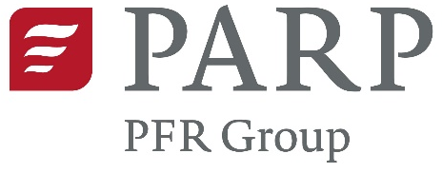

Narzędzia procedur certyfikacji w budownictwie dla wybranych projektów opisów kwalifikacji rynkowych.
Wykonywanie elewacji wentylowanych

Praca zbiorowa pod kierunkiem dr hab. inż. Jadwigi Fangrat, prof. ITB
dr inż. Jan Bobrowicz
mgr inż. Małgorzata Głowacz
dr inż . Ołeksij Kopyłow
mgr inż. Jan Sieczkowski
Sektorowa Rada ds. Kompetencji w Budownictwie
Grupa robocza ds. standaryzacji i certyfikacji
ul. Filtrowa 1, 00-611 Warszawa
tel. +48 22 56 64 193, grsc@itb.pl

www.srkbud.zzbudowlani.pl
Spis treści
1. Wstęp 4
2. Kryteria kwalifikacji wykonawców elewacji wentylowanych 4

2.1. Monter elewacji wentylowanych – wymagania 5

2.2. Zarządzający procesem montażu – wymagania 6

2.3. Pełnomocnik Zakładowej Kontroli Produkcji montażu elewacji wentylowanych – wymagania 7
3. Ocena kompetencji wykonawców elewacji wentylowanych 8
4. Zasady uzyskania i utrzymania certyfikatu 10

4.1. Zasady uzyskania certyfikatu kompetencji 10

4.2. Zasady utrzymania ważności certyfikatu kompetencji 13

4.3. Przedłużanie ważności certyfikatów 13
5. Dokumenty związane 14
6. Przykłady pytań egzaminacyjnych 16
Załącznik. Ogólna procedura certyfikacji osób 17

Wstęp
Narzędzia procedur certyfikacji w budownictwie dla wybranych projektów opisów kwalifikacji rynkowych: (1) Wykonywanie elewacji wentylowanych, (2) Wykonywanie złożowych systemów ocieplania ścian budynków ETICS, wcześniej nazywany Bezspoinowym Systemem Ociepleń (ang. External Thermal Insulation Composite Systems), powstały w wyniku realizacji projektu o numerze
WND-POWR.02.12.00-00-0006/16-02 pt. „Sektorowa Rada ds. kompetencji w budownictwie”, finansowanego ze środków Europejskiego Funduszu Społecznego w ramach II osi priorytetowej „Efektywne polityki publiczne dla rynku pracy, gospodarki i edukacji”, Działania 2.12 „Zwiększenie wiedzy o potrzebach kwalifikacyjno-zawodowych” Programu Operacyjnego Wiedza Edukacja Rozwój 2014-2020, dla którego Polska Agencja Rozwoju Przedsiębiorczości (PARP, ul. Pańska 81/83, 00-834 Warszawa) jest Instytucją Pośredniczącą. Niniejszy dokument poświęcony jest pierwszej z tych kwalifikacji. Ogólna procedura certyfikacji osób w formie schematu blokowego stanowi Załącznik do obu opracowań.

Kryteria kwalifikacji wykonawców elewacji wentylowanych
Kryteria opisują szczegółowe wymagania dotyczące kwalifikacji monterów elewacji wentylowanych oraz osób kierujących i nadzorujących wykonywanie elewacji. Osoby nadzorujące proces montażu i kierujące nim powinny mieć wiedzę teoretyczną i umiejętności praktyczne, które pozwolą unikać błędów w procesie od projektowania po montaż i użytkowanie elewacji. Wiedzę teoretyczną i umiejętności praktyczne powinien posiadać również Pełnomocnik Zakładowej Kontroli Produkcji.
Zapobieganie błędom i usuwanie usterek na etapie realizacji robót znacznie zwiększa trwałość wykonanej elewacji i obniża koszty eksploatacji. Szczegółowe procedury postępowania, opisujące każdy z kluczowych elementów wykonywanych robót, pozwalają unikać błędów w procesie montażu.

Monter elewacji wentylowanych – wymagania
Wykształcenie | Staż pracy w budownictwie | Wiedza i umiejętności potwierdzone pozytywnym wynikiem egzaminu
Średnie techniczne związane z budownictwem¹ | 1 rok | Znajomość procesu montażu elewacji w zakresie:  - przygotowania stanowiska pracy,  - doboru sprzętu zależnie od potrzeb,  - umiejętności czytania kart technicznych i instrukcji wyrobów budowlanych,  - umiejętności czytania rysunków technicznych,  - umiejętności przygotowania podłoża budowlanego do konkretnych potrzeb,  - umiejętności przygotowania i montażu termoizolacji,  - umiejętności montażu różnych systemów podkonstrukcji,  - umiejętności montażu okładzin,  - umiejętności samokontroli,  - umiejętności bezpiecznej organizacji stanowiska pracy.
Zawodowe związane z budownictwem,  ogólnokształcące | 2 lata
Zasadnicze zawodowe,  podstawowe | 3 lata
¹ Wykształcenie związane z budownictwem: inżynieria lądowa, budownictwo ogólne, inżynieria środowiska, inżynieria materiałowa, technologia chemiczna, inżynieria produkcji, architektura i urbanistyka, budownictwo hydrotechniczne, technik drogownictwa, technik budownictwa, technik dróg i mostów kolejowych, technik budownictwa wodnego.

Zarządzający procesem montażu – wymagania
Wykształcenie | Staż pracy w budownictwie | Wiedza i umiejętności potwierdzone pozytywnym wynikiem egzaminu
Wyższe techniczne związane z budownictwem¹  lub  średnie techniczne związane z budownictwem¹ | 6 miesięcy | Znajomość norm wyrobów i procedur postępowania dotyczących materiałów izolacyjnych i systemów stosowanych w elewacjach wentylowanych.  Umiejętność stosowania technik i metod pomiarowych do oceny jakości montażu.  Znajomość procedur wprowadzenia wyrobów budowlanych – składników zestawów do obrotu i stosowania.  Umiejętność analizy dokumentacji projektowej oraz sporządzania dokumentacji powykonawczej.  Znajomość wszystkich wymienionych w tabeli  (p. 2.1) umiejętności i ich weryfikacji.
Wyższe techniczne  niezwiązane z budownictwem | 1 rok
Średnie techniczne  niezwiązane z budownictwem | 2,5 roku
¹ Wykształcenie związane z budownictwem: inżynieria lądowa, budownictwo ogólne, inżynieria środowiska, inżynieria materiałowa, technologia chemiczna, inżynieria produkcji, architektura i urbanistyka, budownictwo hydrotechniczne, technik drogownictwa, technik budownictwa, technik dróg i mostów kolejowych, technik budownictwa wodnego.

Pełnomocnik Zakładowej Kontroli Produkcji montażu elewacji wentylowanych – wymagania
Wykształcenie | Staż pracy w budownictwie | Wiedza i umiejętności potwierdzone pozytywnym wynikiem egzaminu
Wyższe techniczne związane z budownictwem | 1 rok | Znajomość:  - wymagań i definicji zawartych w Warunkach Technicznych Wykonania i Odbioru Robót Budowlanych – Elewacje wentylowane,  - zarządzania procesem montażu elewacji wentylowanych, metodami kontroli i monitorowania procesu,  - wymagań dla zakładowej kontroli procesu (ZKP) montażu elewacji w zakresie:  • opracowania dokumentacji ZKP,  • określenia odpowiedzialności i uprawnień,  • nadzorowania maszyn i urządzeń produkcyjnych,  • przygotowania produkcji (zakupy, potwierdzenie zgodności dostaw z zamówieniem, ocena dostawców),  • nadzorowania produkcji (prowadzenie kontroli i badań, prowadzenie zapisów z kontroli i badań, ustalenie sposobu postępowania z wyrobem niezgodnym, nadzorowanie maszyn i urządzeń produkcyjnych),  • opracowania planów kontroli i badań,  • nadzorowania wyposażenia do kontroli i badań,  • nadzorowania działań związanych z niezgodnościami i reklamacjami,  • oceny zgodności wyników badań składników zestawów i procesu montażu z wymaganiami dokumentów odniesienia.
Średnie techniczne  związane z budownictwem | 6 miesięcy i ukończony kurs audytora systemu zarządzania jakością wg ISO 9001  oraz ukończony kurs tematyczny prowadzony przez kompetentną jednostkę, np. ITB
Wyższe techniczne  niezwiązane z budownictwem | 2 lata
Średnie techniczne  niezwiązane z budownictwem,  ogólnokształcące,  zasadnicze  zawodowe | 3 lata
2 lata
i ukończony kurs audytora systemu zarządzania jakością wg ISO 9001
oraz ukończony kurs tematyczny prowadzony przez kompetentną jednostkę, np. ITB

Ocena kompetencji wykonawców elewacji wentylowanych
Monter elewacji wentylowanych wykonuje w obiektach budowlanych: montaż na ścianach i sufitach zewnętrznych, montaż podkonstrukcji, termoizolacji oraz okładzin.
Monter elewacji wentylowanych przeprowadza konserwację i naprawy elewacji wentylowanych; dokonuje przedmiaru tych robót oraz określa zapotrzebowanie materiałów.
Montera elewacji wentylowanych, w zakresie kompetencji społecznych, powinna charakteryzować odpowiedzialność i zdyscyplinowanie, a także dokładność przy wykonywaniu zadań, co jest podstawą jakości i trwałości wykonanej pracy. Powinno go cechować wyczucie proporcji i estetyki, co ma wpływ na efekt końcowy jego pracy.
Monter elewacji wentylowanych może być zatrudniony w firmach budowlanych oraz remontowych wykonujących roboty elewacyjne. W zawodzie monter elewacji wentylowanych można wyróżnić grupy stanowisk związanych z: montażem termoizolacji, montażem rusztu (podkonstrukcji), montażem okładzin.
Ocena kompetencji powinna się składać z dwóch etapów:
- testu wielokrotnego wyboru z wiedzy teoretycznej dotyczącej zasad postepowania
przy przygotowaniu robót oraz przygotowania powierzchni montażu i montażu poszczególnych elementów elewacji wentylowanej, od montażu materiałów do izolacji cieplnej (wełna mineralna, styropian, pianki z tworzyw sztucznych), poprzez wyznaczanie miejsc montażu konstrukcji elewacji wentylowanej, montaż tej konstrukcji i okładzin elewacyjnych. Test powinien zawierać 30 pytań i trwać 60 minut.
- egzaminu praktycznego z ocenianymi elementami umiejętności czytania dokumentacji technicznej, posługiwania się narzędziami i elektronarzędziami, samokontroli i oceny jakości montażu przeprowadzonego na elewacji z wybranego typu rozwiązania.
W ocenie prowadzonej w procesie certyfikacji kompetencji może zostać wykorzystana ocena i potwierdzenie wiedzy oraz umiejętności teoretycznych, przeprowadzane podczas egzaminów organizowanych przez uznane jednostki walidujące i potwierdzone odpowiednim świadectwem dokumentującym wynik walidacji.
W procesie certyfikacji i w procesie przedłużania ważności certyfikatu możliwe jest uznanie wyników ww. egzaminu przeprowadzonego przez jednostkę walidującą i zweryfikowanego ewentualnym egzaminem uzupełniającym przez uznaną jednostkę certyfikującą.
Udział w kursach/szkoleniach i zaświadczenie o zdanym egzaminie powinny być uzupełnione
o uczestnictwo w kursie/szkoleniu potwierdzającym znajomość wymagań aktualnych Polskich Norm dotyczących ocenianego zakresu kompetencji, wymienionych w rozdziale Dokumenty związane.

Zasady uzyskania i utrzymania certyfikatu

Zasady uzyskania certyfikatu kompetencji
O certyfikat kompetencji może ubiegać się osoba spełniająca wymagania określone w niniejszych kryteriach, która ukończyła kurs i/lub potwierdziła kompetencje w ramach przeprowadzonej walidacji kwalifikacji.
Certyfikowana kompetencja | Kurs/szkolenie
Monter elewacji wentylowanych | Z zakresu:  • przygotowania stanowiska pracy,  • doboru sprzętu zależnie od potrzeb,  • umiejętności czytania kart technicznych i instrukcji wyrobów budowlanych,  • umiejętności czytania rysunków technicznych,  • umiejętności przygotowania podłoża budowlanego do konkretnych potrzeb,  • umiejętności przygotowania i montażu termoizolacji,  • umiejętności montażu różnych systemów podkonstrukcji,  • umiejętności montażu okładzin,  • umiejętności samokontroli,  • umiejętności bezpiecznej organizacji stanowiska pracy.
Zarządzający procesem montażu elewacji wentylowanych  Zarządzający procesem montażu elewacji wentylowanych | Z zakresu znajomości analizy projektu elewacji.  Identyfikacji zagrożeń wynikających z błędów projektowych i wykonawczych w zakresie elewacji wentylowanych oraz dodatkowo:  • przygotowania stanowiska pracy,  • doboru sprzętu zależnie od potrzeb,  • umiejętności czytania kart technicznych i instrukcji wyrobów budowlanych,  • umiejętności czytania rysunków technicznych,  • umiejętności przygotowania podłoża budowlanego do konkretnych potrzeb,  • umiejętności przygotowania i montażu termoizolacji,  • umiejętności montażu różnych systemów podkonstrukcji,  • umiejętności montażu okładzin,  • umiejętności samokontroli,  • umiejętności bezpiecznej organizacji stanowiska pracy.
Pełnomocnik Zakładowej Kontroli Produkcji montażu elewacji wentylowanych  Pełnomocnik Zakładowej Kontroli Produkcji montażu elewacji wentylowanych | Z zakresu znajomości analizy projektu elewacji.  Identyfikacji zagrożeń wynikających z błędów projektowych i wykonawczych w zakresie elewacji wentylowanych.  Znajomość i praktyczne umiejętności procesu montażu w zakresie:  • przygotowania stanowiska pracy,  • doboru sprzętu zależnie od potrzeb,  • umiejętności czytania kart technicznych i instrukcji wyrobów budowlanych,  • umiejętności czytania rysunków technicznych,  • umiejętności przygotowania podłoża budowlanego do konkretnych potrzeb,  • umiejętności przygotowania i montażu termoizolacji,  • umiejętności montażu listew startowych,  • umiejętności montażu różnych systemów podkonstrukcji,  • umiejętności montażu okładzin,  • umiejętności samokontroli,  • umiejętności bezpiecznej organizacji stanowiska pracy.
Kursy/szkolenia powinny być organizowane przez kompetentną jednostkę szkolącą, np. Instytut Techniki Budowlanej, w zakresie obejmującym co najmniej wskazane w powyższej tablicy umiejętności i potwierdzone pozytywnym wynikiem egzaminu. Zaświadczenie powinno wskazywać potwierdzony zakres szkolenia.
Kandydat ubiegający się o certyfikat kompetencji powinien:
- złożyć wniosek do jednostki certyfikującej osoby w tym zakresie (posiadającej akredytację) wraz z wymaganymi załącznikami, które powinny potwierdzać zdobyte wykształcenie zawodowe, praktykę zawodową oraz uczestnictwo i zdane egzaminy na uzupełniających kursach lub szkoleniach tematycznych,
- uzyskać pozytywny wynik egzaminu potwierdzającego kompetencje w wymaganym zakresie lub po zakończeniu kursu właściwego dla kompetencji, o jaką wnioskuje.
W procesie certyfikacji osób uznawane są wyniki egzaminów przeprowadzanych na zakończenie kursów organizowanych przez uprawnione jednostki walidujące na podstawie testu 30 pytań wielokrotnego wyboru (czas trwania 1 godz.), w wymaganym zakresie. Wynik egzaminu powinien także pokazywać zakres programu jaki obejmował proces walidacji.
Na podstawie oceny złożonych dokumentów i wyników egzaminu podejmowana jest decyzja o udzieleniu lub odmowie udzielenia certyfikatu, przerwaniu procesu certyfikacji lub konieczności przeprowadzenia dodatkowych działań.

W przypadku pozytywnej decyzji w sprawie udzielenia certyfikatu wydawany jest certyfikat kompetencji o nazwie:
- Monter elewacji wentylowanych
lub
- Zarządzający procesem montażu elewacji wentylowanych
lub
- Pełnomocnik Zakładowej Kontroli Produkcji montażu elewacji wentylowanych.
Certyfikat jest ważny 5 lat od daty wydania.
Z chwilą otrzymania certyfikatu, Posiadaczowi dokumentu przysługuje prawo posługiwania się certyfikatem.

Zasady utrzymania ważności certyfikatu kompetencji
W ramach nadzoru nad certyfikatami jednostka certyfikująca może wystąpić do Posiadacza certyfikatu o informacje o przebiegu pracy zawodowej i wykorzystywaniu certyfikatu.
W przypadku stwierdzenia nieprawidłowego korzystania przez Posiadacza z wydanego certyfikatu i/lub znaku certyfikacji, certyfikat może zostać zawieszony lub cofnięty.

Przedłużanie ważności certyfikatów
Przedłużenie okresu ważności certyfikatu może nastąpić na pisemny wniosek Posiadacza certyfikatu, po złożeniu przez niego stosownego wniosku (nie później niż 3 miesiące przed końcem terminu ważności certyfikatu), w oparciu o dostarczone zaświadczenia z miejsc pracy potwierdzających wykonywanie prac w obszarach objętych certyfikatem, pod warunkiem że
nie uległ zmianie zakres wiedzy i umiejętności właściwych dla danej kompetencji.
W przypadku znaczących zmian w wymaganiach Polskich Norm przywołanych w niniejszych kryteriach konieczna jest weryfikacja wiedzy i umiejętności w tym zakresie, na podstawie przedłożonych przez Posiadacza certyfikatu zaświadczeń o odbyciu szkoleń lub przeprowadzenia dodatkowego egzaminu przez jednostkę certyfikującą personel.

Dokumenty związane
Lp. | Nr normy/dokumentu | Tytuł
1 | PN-EN 14509:2013-12 | Samonośne izolacyjno-konstrukcyjne płyty warstwowe z dwustronną okładziną metalową. Wyroby fabryczne. Specyfikacje
2 | PN-EN 13163+A2:2016-12 | Wyroby do izolacji cieplnej w budownictwie. Wyroby ze styropianu (EPS) produkowane fabrycznie. Specyfikacja
3 | PN-EN 13162+A1:2015-04 | Wyroby do izolacji cieplnej w budownictwie. Wyroby z wełny mineralnej (MW) produkowane fabrycznie. Specyfikacja
4 | PN-EN 13859-2:2014-06 | Elastyczne wyroby wodochronne. Definicje i właściwości wyrobów podkładowych. Część 2: Wyroby podkładowe do ścian
5 | PN-EN 13984:2013-06 | Elastyczne wyroby wodochronne. Wyroby z tworzyw sztucznych i kauczuku do regulacji przenikania pary wodnej. Definicje i właściwości
6 | PN-EN 12155:2004 | Ściany osłonowe. Wodoszczelność. Badania laboratoryjne pod ciśnieniem statycznym
7 | PN-EN 12057:2015-04 | Wyroby z kamienia naturalnego. Płyty modułowe. Wymagania
8 | PN-EN 438-7:2006 | Wysokociśnieniowe laminaty dekoracyjne (HPL). Płyty z żywic termoutwardzalnych (zwyczajowo nazywane laminatami). Część 7: Laminatowe panele kompaktowe i panele kompozytowe HPL stosowane na ściany wewnętrzne i zewnętrzne oraz jako wykończenia sufitów
9 | PN-EN 12467+A2:2018-06 | Płyty płaskie włóknisto-cementowe. Właściwości wyrobu i metody badań
10 | PN-EN 494+A1:2015-11 | Profilowane płyty włóknisto-cementowe i elementy wyposażenia. Właściwości wyrobu i metody badań
11 | PN-EN 492+A1:2016-08 | Płytki włóknisto-cementowe i elementy wyposażenia. Właściwości wyrobu i metody badań
12 | ETAG 016 | Kompozytowe płyty warstwowe. Część 1: Informacje ogólne. Część 3: Szczególne aspekty dotyczące kompozytowych płyt warstwowych do stosowania jako elementy ścian zewnętrznych i okładziny
13 | EAD 090062-00-0404 | Zestawy do wykonywania okładzin ścian zewnętrznych mocowanych mechanicznie

Przykłady pytań egzaminacyjnych
Lp. | Pytanie | Warianty odpowiedzi | Odpowiedź poprawna
1 | Jakie dokumenty pozwalają na wprowadzenie do obrotu wyrobu z wełny mineralnej? | Norma
1 |  | Deklaracja właściwości użytkowych | X
1 |  | Oznakowanie CE | X
1 |  | Badania typu | X
2 | Gdzie montujemy folię paroprzepuszczalną? | Bezpośrednio na ścianie pod warstwą izolacji
2 | Gdzie montujemy folię paroprzepuszczalną? | Na warstwie izolacji | X
2 | Gdzie montujemy folię paroprzepuszczalną? | Na okładzinie zewnętrznej
3 | Czy można stosować zamiennie ruszty z różnych rozwiązań? | Tak
3 | Czy można stosować zamiennie ruszty z różnych rozwiązań? | Nie | X
3 | Czy można stosować zamiennie ruszty z różnych rozwiązań? | Tak, jeśli do siebie pasują
3 | Czy można stosować zamiennie ruszty z różnych rozwiązań? | Tak, jeśli zgodzi się na to projektant
4 | Czy dla elewacji z płyt niepalnych potrzebne są badania odporności ogniowej? | Nie
4 |  | Tak dla samych płyt
4 |  | Tak dla typu i całości rozwiązania | X
5 | Jaka powinna być odległość okładziny od warstwy izolacji? | 5 mm
5 | Jaka powinna być odległość okładziny od warstwy izolacji? | 10 mm
5 | Jaka powinna być odległość okładziny od warstwy izolacji? | 20 mm | X
5 | Jaka powinna być odległość okładziny od warstwy izolacji? | 30 mm

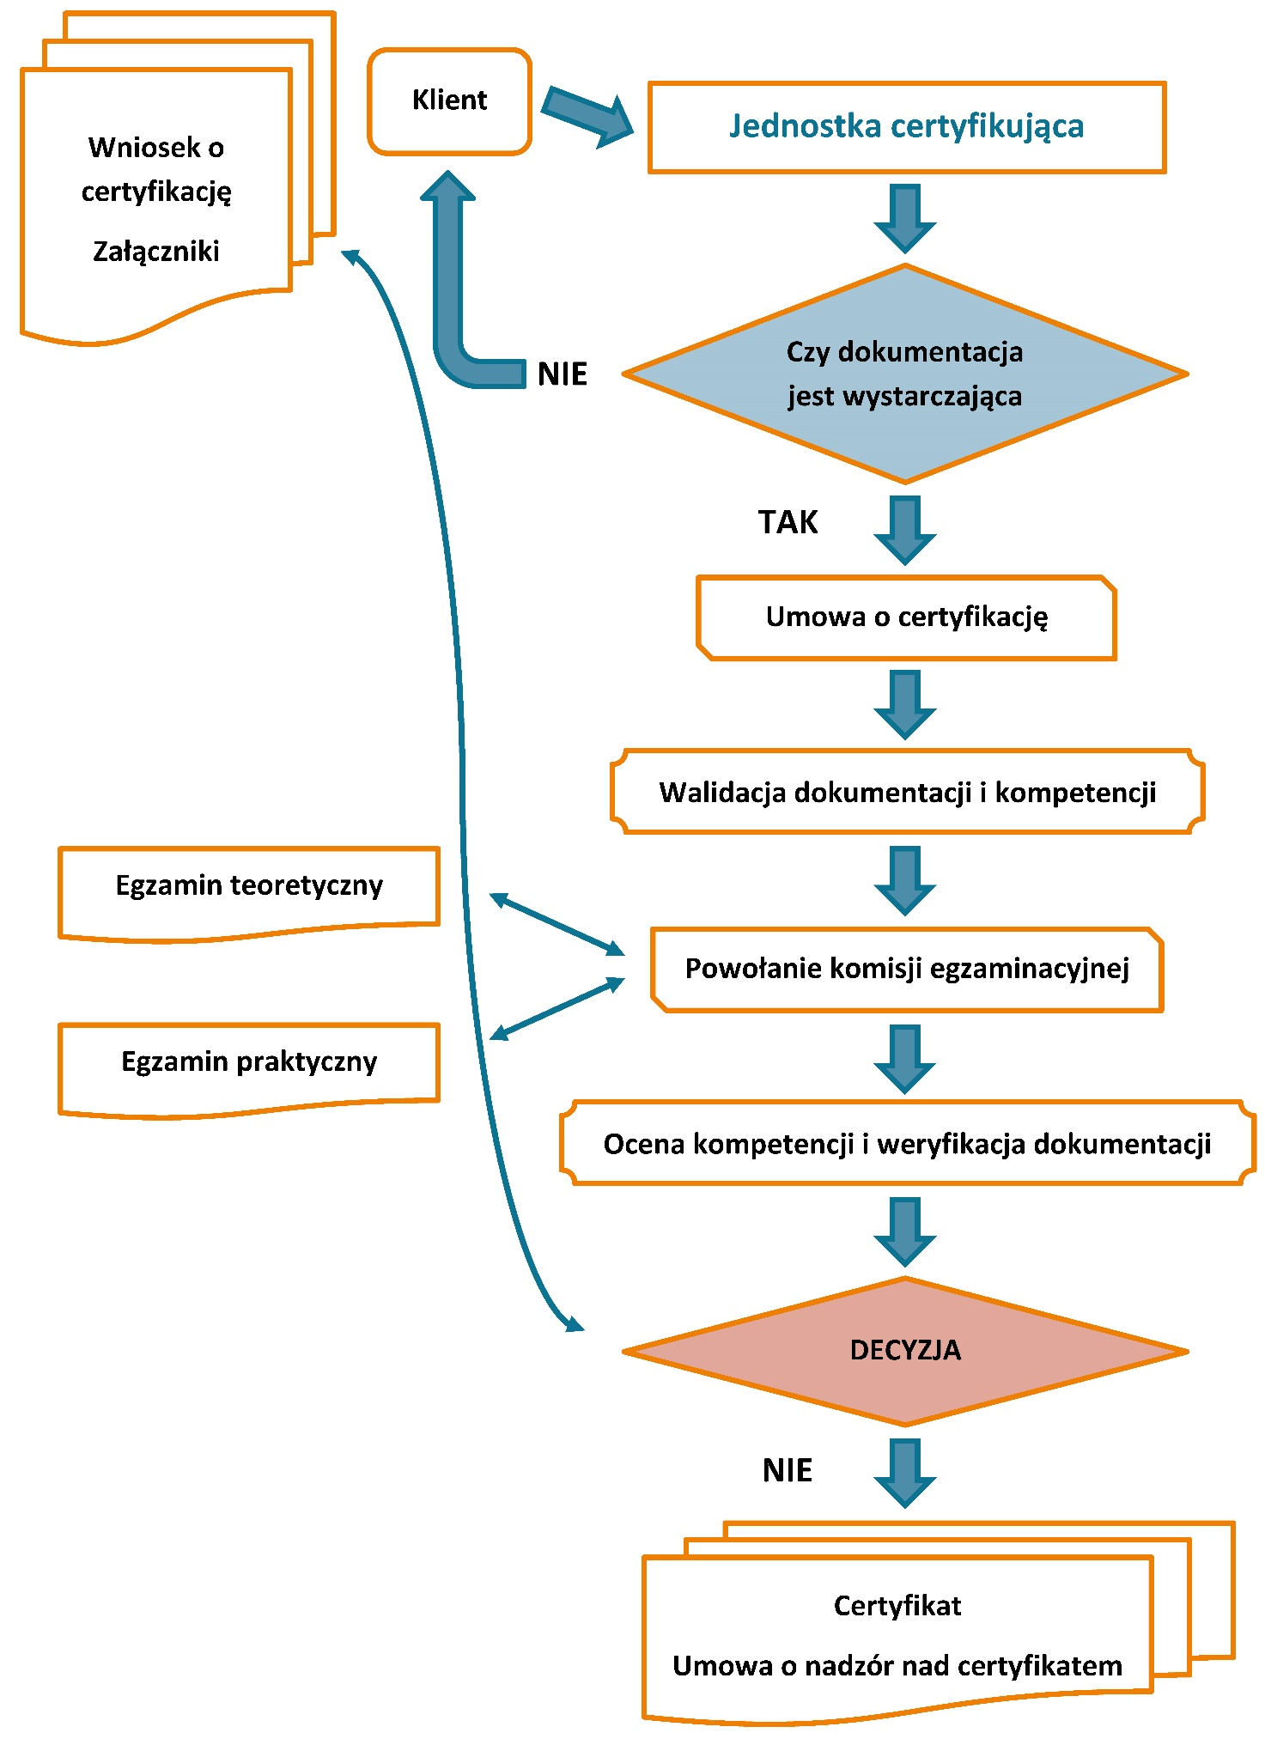
Załącznik. Ogólna procedura certyfikacji osób

Po wydaniu certyfikatu proces nadzoru obejmuje elementy związane z możliwością posługiwania się certyfikatem przez osobę posiadającą oraz weryfikacji poprawności wykorzystania certyfikatu.
Po pięcioletnim okresie wykorzystywania certyfikatu Posiadacz certyfikatu powinien poddać się procedurze ponownej oceny, w której wykorzystywane są wyniki certyfikacji, ewentualne skargi klientów oraz ocena dodatkowego doświadczenia i praktyki zawodowej, które zostały osiągnięte w okresie nadzoru nad certyfikatem.



